PMS业财一体化系统
产品需求文档
Product Requirements Document

文档名称 | PMS业财一体化系统产品需求文档
文档编号 | PRD-PMS-AGENT-20260601
文档版本 | V1.0
项目名称 | PMS业财一体化智能管理平台
编制人
编制日期 | 2026-09-17

批准 |  | 日期
审核 |  | 日期
编制 |  | 日期

版本记录
版本 | 日期 | 修改内容 | 修改人 | 审核人
V1.0 | 2026-06-01 | 初稿创建，基于PMS业财一体化系统智能体模块原型

目 录

1. 引言

1.1 目的和范围
本文档为《PMS业财一体化系统》智能体模块的产品需求文档（PRD），旨在：
- 明确智能体监控管理的业务目标与系统边界；
- 规范各功能模块的交互逻辑、业务规则与字段要求；
- 为开发团队提供可执行的设计依据，为测试团队提供验收标准；
- 作为项目各相关方（业务、产品、研发、测试）的沟通基准文档。
本文档范围涵盖智能体模块的以下功能模块：PC端（智能体运行监控、智能体状态监控、智能体运营分析）和移动端（数字员工、智能体运行监控、智能体状态监控），共6个主要页面。

1.2 目标读者
角色 | 说明 | 关注重点
产品经理 | 负责需求定义和文档编写 | 整体业务逻辑、优先级
UI/UX设计师 | 负责界面原型和交互设计 | 交互说明、页面布局
研发工程师 | 负责功能开发实现 | 字段规则、业务逻辑
测试工程师 | 负责功能测试验收 | 业务规则、异常场景

2. 文档说明

2.1 优先级说明
复杂度 | 中 — 涉及多模块联动、卡片/表格展示、搜索筛选、移动端适配

使用频度 | 高 — 运维管理人员每日使用，实时监控智能体运行状态

优先级 | P0 — 核心业务必须实现，智能体管理是平台核心功能

优先级 | 说明
P0 — 必须 | 核心业务必须实现，上线必须包含
P1 — 重要 | 对业务有显著影响，强烈建议包含
P2 — 应该 | 提升体验，有条件则包含
P3 — 可能 | 锦上添花，资源充足时考虑

3. 术语、定义和缩略语
术语/缩略语 | 说明
PRD | 产品需求文档（Product Requirements Document）
PMS | 项目管理系统（Project Management System）
智能体 | AI Agent，基于AI的自动化代理程序，用于项目工艺控制与运行监测
数字员工 | Digital Employee，AI驱动的虚拟员工，支持问答交互
在线状态 | 智能体正常运行状态，可远程监控
离线状态 | 智能体异常或断开连接状态
控制状态 | 智能体当前是否处于对设备的控制模式中
VPN | 虚拟专用网络，用于远程连接项目设备

4. 目标用户
用户角色 | 岗位说明 | 主要使用场景 | 系统权限
运维人员 | 负责智能体日常运维管理 | 监控运行状态、查看异常记录 | 全部功能
管理人员 | 负责项目运营管理 | 查看运营分析、控制状态 | 查看
业务人员 | 使用数字员工进行查询 | AI问答交互 | 执行、查看

5. 需求场景

5.1 业务背景
PMS业财一体化系统已部署大量AI智能体用于污水处理等项目的工艺控制与运行监测。随着智能体数量增加，运维团队需要统一的监控与分析工具来管理智能体运行状态、控制状态及运营数据。同时业务人员需要移动端查看和问答交互能力。
当前痛点：
- 运营状态分散，难以集中监控；
- 项目状态更新滞后，无法实时掌握；
- 离线异常发现不及时；
- 业务人员无法便捷获取项目信息。

5.2 核心业务场景
场景编号 | 场景名称 | 触发条件 | 参与角色 | 预期结果
SC-001 | 运行监控 | 运维人员登录系统 | 运维人员 | 卡片展示各项目智能体运行状态、控制比例
SC-002 | 状态查询 | 按条件搜索智能体 | 运维人员 | 表格展示智能体控制状态，支持分页
SC-003 | 运营分析 | 查看运营数据报表 | 管理人员 | 多维度数据分析与导出
SC-004 | 数字员工问答 | 业务人员提问 | 业务人员 | AI回答项目相关查询

6. 架构设计

6.1 系统模块架构
智能体监控系统采用模块化设计，核心包含3个PC端模块和3个移动端模块：
模块编号 | 模块名称 | 端 | 核心功能 | 优先级
M01 | 智能体运行监控 | PC | 卡片式展示项目级运行状态、控制比例、VPN异常记录 | P0 — 必须
M02 | 智能体状态监控 | PC | 表格展示各智能体控制状态，支持搜索与分页 | P0 — 必须
M03 | 智能体运营分析 | PC | 表格展示项目级运营数据，多维度筛选与导出 | P1 — 重要
M04 | 数字员工 | 移动 | AI智能问答，支持多智能体切换、快捷问题 | P0 — 必须
M05 | 智能体运行监控 | 移动 | 卡片列表展示运行状态、控制比例 | P0 — 必须
M06 | 智能体状态监控 | 移动 | 卡片列表展示控制状态，支持关键字搜索 | P0 — 必须

7. 详细设计

7.1 通用功能规范
功能点 | 说明
查询/搜索 | 支持多维度查询（项目编码、项目名称、状态等），支持精确查询和模糊搜索
分页 | PC端每页15条，显示页码；移动端加载更多模式
导出 | 运营分析数据支持导出为Excel格式（预留功能）
状态标识 | 使用颜色标签区分状态：在线/控制（绿色）、离线/未控制（红色）、未知（灰色）
时间显示 | 日期时间格式统一为 yyyy-MM-dd HH:mm:ss

7.2 状态流转规范
智能体状态分为两种体系：
状态体系 | 状态值 | 说明 | 显示色
运行状态 | online | 智能体正常运行 | #10B981
运行状态 | offline | 智能体异常或断开连接 | #EF4444
运行状态 | unknown | 状态未知 | #9CA3AF
控制状态 | controlled | 智能体处于控制模式 | #10B981
控制状态 | uncontrolled | 智能体未处于控制模式 | #EF4444
控制状态 | unknown | 控制状态未知 | #9CA3AF

8. 功能设计

8.1 智能体运行监控（PC端）
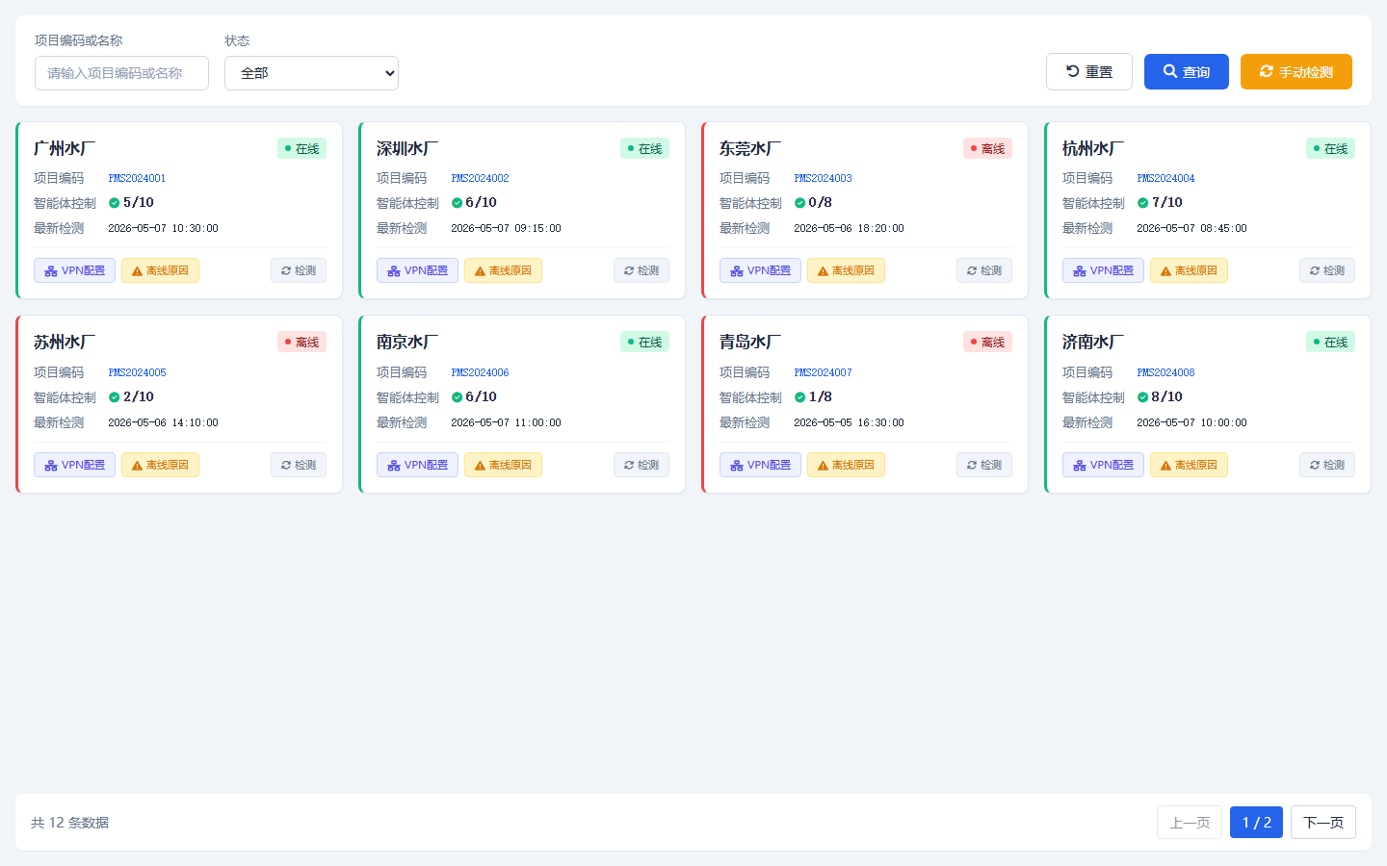
图8-1 智能体运行监控原型界面（PC端）

8.1.1 页面布局
区域 | 内容说明
搜索条件区 | 项目编码/名称搜索、状态下拉筛选（在线/离线）、重置/查询按钮
卡片列表区 | 4列卡片网格展示，每个卡片展示：项目名称、编码、状态、控制比例、最新检测时间
弹窗 | 点击卡片弹出离线原因列表弹窗，显示VPN异常记录

8.1.2 交互说明
- 顶部搜索区支持项目编码/名称模糊匹配和状态下拉筛选；
- 4列卡片网格展示各项目智能体运行状态，hover高亮；
- 点击卡片弹出离线原因列表弹窗，仅项目有VPN异常记录时显示内容；
- 弹窗显示离线时间（精确到秒）、原因描述、恢复时间（未恢复标红）。

8.1.3 业务逻辑
- 卡片数据按项目维度聚合展示；
- 控制比例条显示controlledCount/total；
- 状态色：在线#10B981、离线#EF4444；
- 项目编码（projectCode）是跨页面关联的标识字段。

8.1.4 字段说明
字段名称 | 必填 | 类型 | 规则说明
项目编码 | — | string | 项目编码，主键
项目名称 | — | string | 项目名称
受控数量 | — | number | 受控智能体数量
未受控数量 | — | number | 未受控智能体数量
运行状态 | — | enum | online/offline/unknown
服务器地址 | — | string | 服务器地址
VPN端口 | — | number | VPN端口
最新检测时间 | — | datetime | 格式yyyy-MM-dd HH:mm:ss
VPN异常记录 | — | array | VPN异常记录列表

8.2 智能体状态监控（PC端）
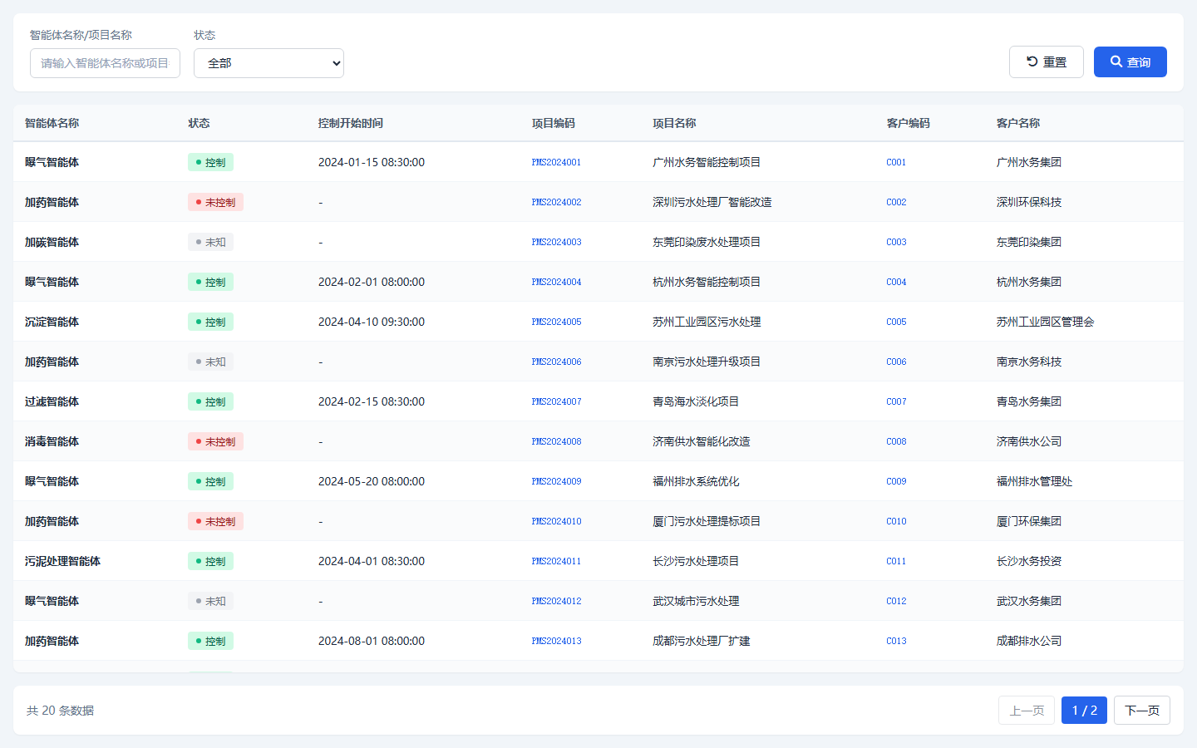
图8-2 智能体状态监控原型界面（PC端）

8.2.1 页面布局
区域 | 内容说明
搜索条件区 | 智能体名称/项目名称搜索、状态下拉筛选（控制/未控制/未知）
表格区 | 7列表格：智能体名称、状态（彩色标签）、控制开始时间、项目编码、项目名称、客户编码、客户名称
分页区 | 每页15条，显示当前页码/总页数，上一页/下一页按钮

8.2.2 交互说明
- 搜索支持智能体名称/项目名称模糊匹配和状态下拉；
- 表格状态列使用彩色标签：控制=绿、未控制=红、未知=灰；
- 控制开始时间仅状态为'控制'时显示，否则显示'-'；
- 项目编码和客户编码使用蓝色等宽字体。

8.2.3 业务逻辑
- 列表按智能体维度展示，每条记录代表一个智能体；
- 控制开始时间为智能体进入控制模式的时间戳。

8.2.4 字段说明
字段名称 | 必填 | 类型 | 说明
编号 | — | number | 主键
智能体名称 | — | string | 智能体名称
控制状态 | — | enum | controlled/uncontrolled/unknown
控制开始时间 | — | datetime | 控制开始时间
项目编码 | — | string | 项目编码
项目名称 | — | string | 项目名称
客户编码 | — | string | 客户编码
客户名称 | — | string | 客户名称

8.3 智能体运营分析（PC端）
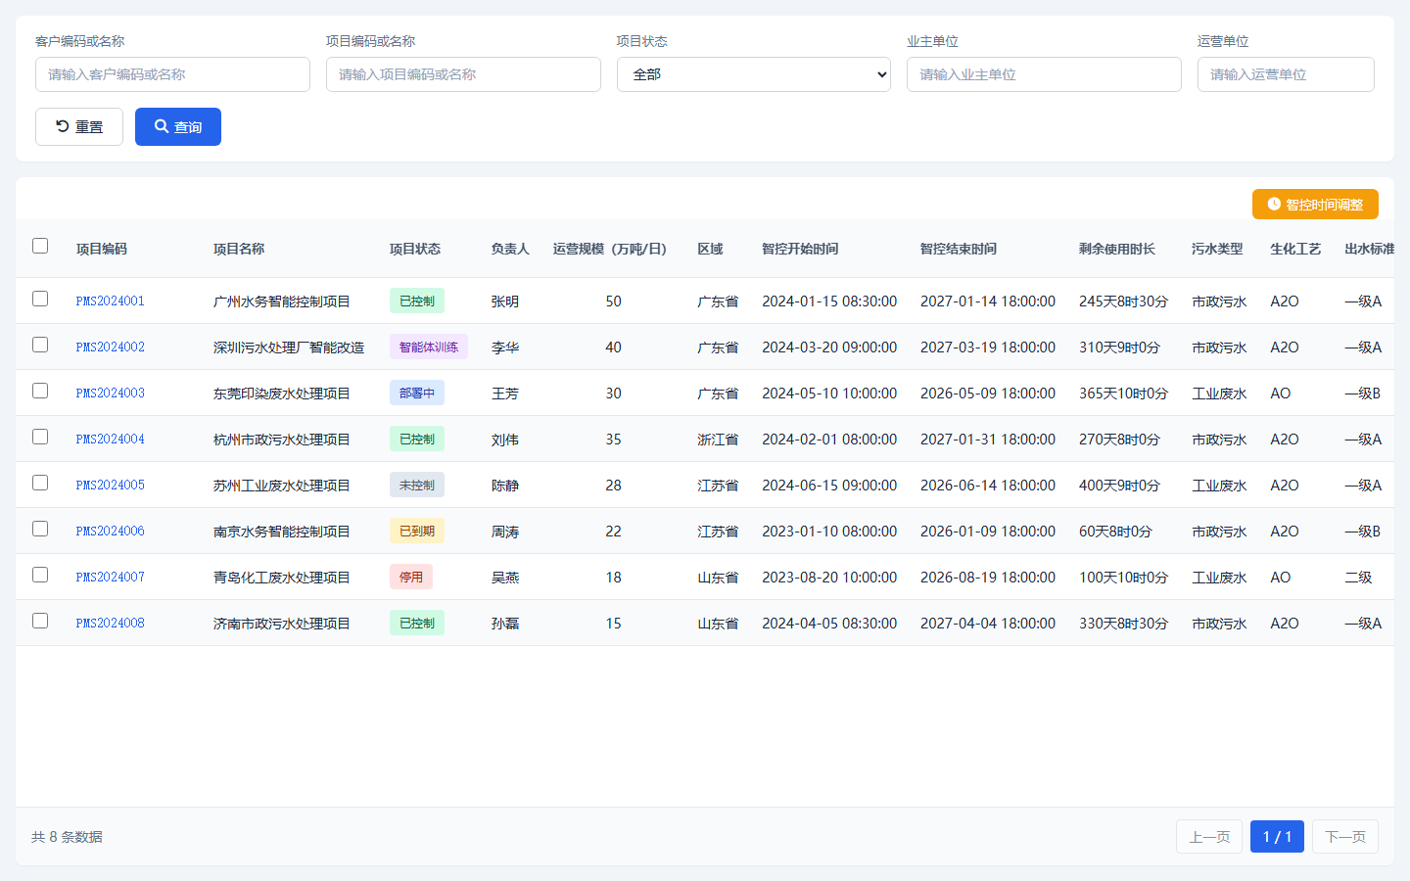
图8-3 智能体运营分析原型界面（PC端）

8.3.1 页面布局
区域 | 内容说明
搜索条件区 | 项目名称、负责人模糊匹配，状态下拉（正常/异常），日期范围选择
操作按钮区 | 重置、查询、导出按钮
数据表格区 | 9列：项目名称、编码、智能体总数、在线数、离线数、控制数、未控制数、负责人、状态
分页区 | 底部分页控件

8.3.2 交互说明
- 支持多条件组合筛选；
- 点击【查询】按钮执行筛选；
- 点击【重置】按钮清空查询条件；
- 点击【导出】按钮导出筛选结果为Excel（预留功能）。

8.3.3 业务逻辑
- 列表按项目维度聚合展示统计指标；
- 智能体总数 = 在线数量 + 离线数量；
- 控制数量 + 未控制数量 ≤ 智能体总数；
- 状态正常/异常标签展示项目的整体运行状况。

8.3.4 字段说明
字段名称 | 类型 | 说明
项目名称 | string | 项目名称
项目编码 | string | 项目编码
智能体总数 | number | 智能体总数
在线数量 | number | 在线数量
离线数量 | number | 离线数量
控制数量 | number | 控制数量
未控制数量 | number | 未控制数量
负责人 | string | 负责人
状态 | enum | normal/abnormal

8.4 数字员工（移动端）
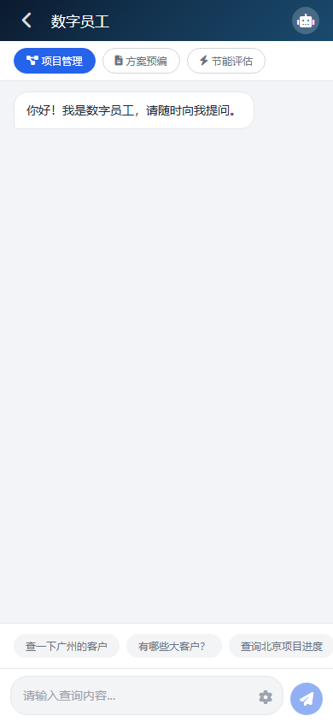
图8-4 数字员工原型界面（移动端）

8.4.1 页面布局
区域 | 内容说明
头部 | 深蓝渐变背景，返回按钮 + 标题'数字员工' + 机器人头像
智能体选择条 | 横向滚动标签：项目管理/方案预编/节能评估
消息区 | 对话气泡展示，支持text/card/clarify三种消息类型
快捷问题面板 | 横向滚动标签按钮，点击快速发送问题
输入区 | 文本输入框 + 发送按钮 + 齿轮设置按钮

8.4.2 交互说明
- 智能体选择：默认选中'项目管理'，选中态蓝色实心，未选中态灰色描边；
- 消息类型：text纯文本（用户蓝色气泡右/AI白色气泡左）、card卡片数据展示、clarify澄清追问按钮；
- 首次进入显示AI打招呼消息；
- AI回复期间显示旋转图标+'AI思考中...'；
- 快捷问题齿轮按钮打开设置弹窗，按行编辑保存后显示为标签按钮；
- 默认预置4条快捷问题。

8.4.3 业务逻辑
- 对话上下文支持多轮连续对话；
- 数字员工可执行任务：项目管理、方案预编、节能评估等；
- 快捷问题支持自定义编辑。

8.5 智能体运行监控（移动端）
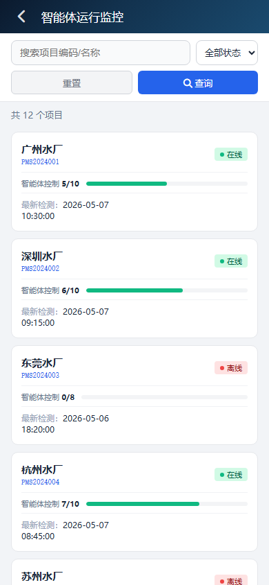
图8-5 智能体运行监控原型界面（移动端）

8.5.1 页面布局
区域 | 内容说明
头部 | 深蓝渐变背景 + 返回按钮 + 标题
搜索条件区 | 项目编码/名称搜索 + 状态下拉（在线/离线/未知） + 重置/查询按钮
计数条 | 展示匹配项目总数
卡片列表 | 单列卡片列表，展示项目名称、编码、状态标签、控制比例、最新检测时间
弹窗 | 点击卡片弹出离线原因弹窗

8.5.2 交互说明
- 搜索支持项目编码/名称模糊匹配和状态下拉筛选；
- 单列卡片列表，点击卡片弹出离线原因弹窗；
- 弹窗标题显示'离线原因 - {项目名称}'，无记录时显示'暂无离线记录'；
- 点击遮罩区域或×关闭弹窗。

8.5.3 业务逻辑
- 卡片展示项目名称（加粗）+ 项目编码（蓝色等宽）+ 状态标签；
- 控制比例条展示controlled/total；
- 字段定义与PC端智能体运行监控一致。

8.6 智能体状态监控（移动端）
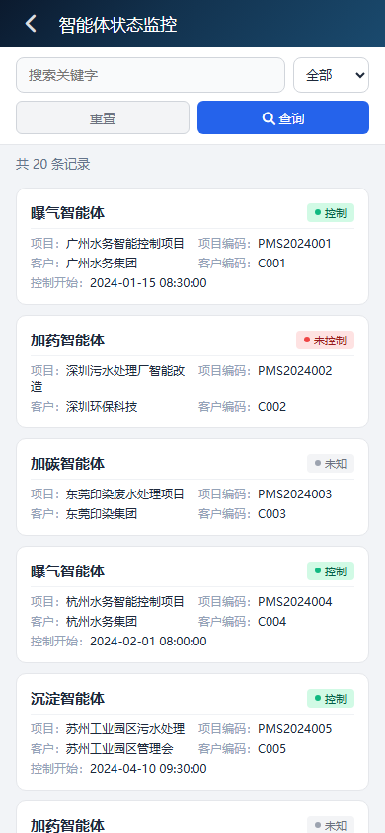
图8-6 智能体状态监控原型界面（移动端）

8.6.1 页面布局
区域 | 内容说明
头部 | 深蓝渐变背景 + 返回按钮 + 标题
搜索条件区 | 关键字搜索 + 状态下拉（控制/未控制/未知） + 重置/查询按钮
计数条 | 展示匹配记录总数
卡片列表 | 单列卡片列表，展示智能体名称、状态标签、项目信息
加载更多 | 底部加载更多按钮，每次增载10条

8.6.2 交互说明
- 关键字模糊匹配agentName/projectName/projectCode/customerName/customerCode；
- 状态下拉筛选全部/控制/未控制/未知；
- 加载更多分页模式，每次增载10条。

8.6.3 业务逻辑
- 卡片顶部展示智能体名称+状态标签；
- 信息区展示项目名称、项目编码、客户名称、客户编码；
- 仅状态为'控制'时显示控制开始时间；
- 字段定义与PC端智能体状态监控一致。

9. 流程设计

9.1 智能体运行监控流程
步骤 | 操作 | 执行角色 | 结果
1 | 运维人员登录系统 | 运维人员 | 进入智能体运行监控页面
2 | 查看项目卡片 | 运维人员 | 展示各项目运行状态和智能体控制比例
3 | 按条件搜索筛选 | 运维人员 | 过滤展示符合条件的项目
4 | 点击卡片查看离线详情 | 运维人员 | 弹窗展示VPN异常记录

9.2 数字员工问答流程
步骤 | 操作 | 执行角色 | 结果
1 | 业务人员进入数字员工 | 业务人员 | 显示打招呼消息
2 | 选择智能体或点击快捷问题 | 业务人员 | 切换到对应智能体或发送问题
3 | 输入查询内容 | 业务人员 | 发送消息
4 | AI处理并回复 | 系统 | 返回text/card/clarify类型消息
5 | 业务人员追问或结束 | 业务人员 | 继续对话或退出

10. 问题澄清
编号 | 问题描述 | 提出方 | 状态 | 结论/备注
Q001 | 静态模拟数据何时替换为真实API？ | 产品 | 待确认 | 后续迭代对接后端API
Q002 | 离线预警是否需要推送通知？ | 产品 | 待确认 | 待确认通知渠道
Q003 | 数字员工LLM接口使用什么模型？ | 产品 | 待确认 | 待技术确认
Q004 | 移动端是否支持离线缓存？ | 产品 | 待确认 | 待后续版本评估

